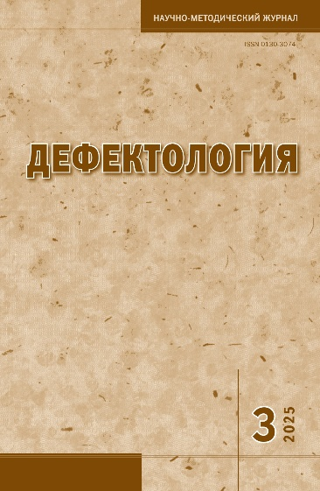

**Одинокова Г.Ю., Павлова А.В., Разенкова Ю.А. Изучение социальной ситуации воспитания двух и более детей, один из которых ребенок с ОВЗ. Сообщение I // Дефектология. 2025. № 3. С.16. DOI: 10.47639/0130-3074_2025_3_16**

**Аннотация**. В статье представлены результаты изучения отношений сиблингов в семьях, воспитывающих нескольких детей, один из которых имеет статус ребенка с ограниченными возможностями здоровья (ОВЗ) или ребенка с инвалидностью. Проанализированы материалы анкетирования и беседы с 102 матерями, воспитывающими двух и более детей. Показано, что риск нарушения межсиблингового взаимодействия в ситуации наличия у одного из детей нарушения в развитии проявляется в ограничении совместной деятельности и активности, снижении их качества. Проанализированы и систематизированы коммуникативные стратегии родителей в общении со старшими детьми при вовлечении их во взаимодействие с младшими детьми с ОВЗ.

**Ключевые слова:**  ребенок с ограниченными возможностями здоровья, сиблинг, брат, сестра, детско-родительские отношения, сиблинговое взаимодействие.